Dans chaque cas, tracer l’image du triangle ABC par la symétrie d’axe (d)

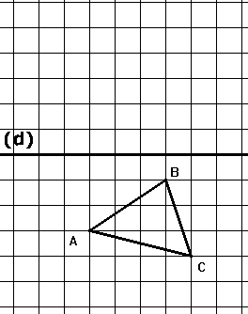  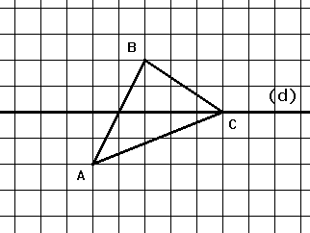 | 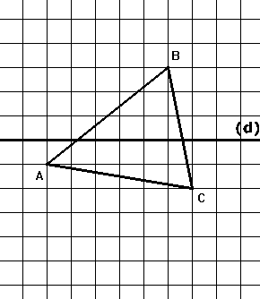  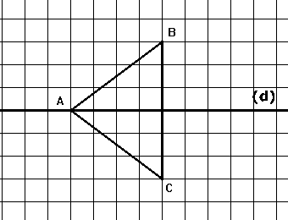

Dans chaque cas, tracer le symétrique du quadrilatère ABCD par rapport à la droite (d).

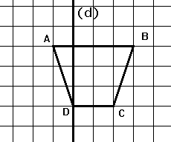  Le quadrilatère ABCD est un ……………… | 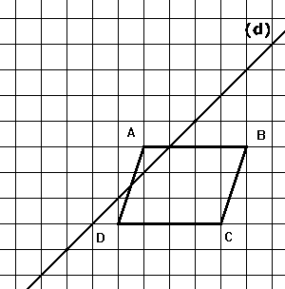  Le quadrilatère ABCD est un ………………..

Dans chaque cas, tracer la symétrique de la figure par rapport à la droite (d).

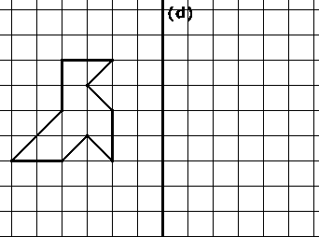 | 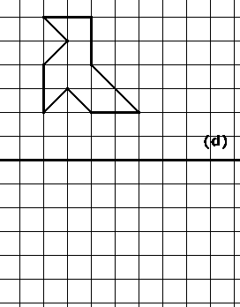 | 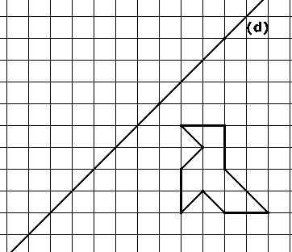
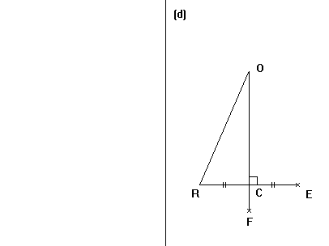
Tracer dans chaque cas la symétrique de la figure par rapport à la droite (D) :
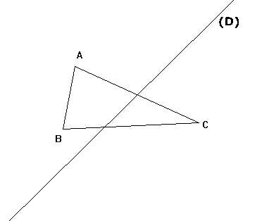 | 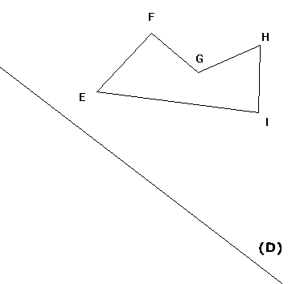

Compléter : M’ est le …………………………. de M par la symétrie d’axe (Δ) si (Δ) est la …………………………. de …………..

